**IT1136** *scheda creata il 1 luglio 2025*

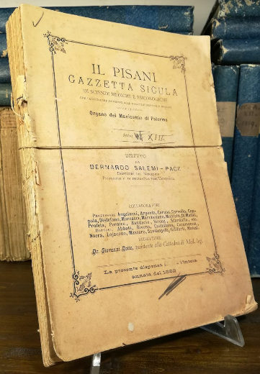

**Descrizione storico-bibliografica**

Il \***Pisani** : giornale psichiatrico della Real Casa dei matti di Palermo. – Anno 1, fasc. 1 (gen.-feb.-mar. 1853)-anno 7 (1859). – Palermo : Stabilimento tipografico di Francesco Lao, 1853-1859]. – 7 volumi. ((Trimestrale. - PAL0181837

\***Giornale di medicina mentale**. - Palermo : Stamperia di Giovanni Lorsnaider, [1874-1875]. – 2 volumi. ((Mensile. - Descrizione basata su: N. 2 (1874). - CFI0714059

Comprende: *Prospetti statistici del manicomio di Palermo

\***Gazzetta sicula dedicata alle malattie del corpo e della mente**. - Anno 1, n. 1 (lug.-set. 1876)-anno 2 (1877). - Palermo : [tip. Virzì], 1876-1877. - 2 volumi ; 23 cm. ((Trimestrale. - CFI0397484

Il \***Pisani** : gazzetta sicula di freniatria e scienze affini : organo del Manicomio di Palermo. - Serie 2, anno 1 (1878)-anno 116/119 (1992/1995). - Palermo : Stab. tip. Virzi, 1878-1995. – volumi. ((Trimestrale; poi quadrimestrale. - Il complemento del titolo varia: gazzetta sicula di scienze mediche e psicologiche; poi: giornale di patologia nervosa e mentale : organo scientifico degli Istituti psichiatrici della Sicilia. - Sospeso con: Anno 62, n. 1 (gen.-giu. 1942). - Riprende le pubblicazioni con: Anno 63,n. 1/2 (gen.-giu. 1949). - UFI0039416; TO00191104

Le annate 1936-1940 contengono: *Relazione clinico-statistica sull'Ospedale psichiatrico di Palermo, 1935-1939

Autore: Manicomio di Palermo [Real Casa dei matti di Palermo]; Istituti ospedalieri riuniti Pietro Pisani <Palermo>

\***Bilancio preventivo per l'anno**... / Ospedale psichiatrico di Palermo. – Palermo : [s.n., 1933-1938]. – volumi. ((Annuale. - Descrizione basata su: 1933. - PAL0085604

Autore: Istituti ospedalieri riuniti Pietro Pisani <Palermo>

\***Primo rapporto sugli archivi degli ex ospedali psichiatrici** / a cura del gruppo di coordinamento del progetto nazionale Carte da legare. - Angri : Gaia, 2010. - 234 p. ; 30 cm. ((In testa al frontespizio: Ministero per i beni e le attività culturali, Direzione generale per gli archivi, Servizio II - Archivi non statali. - Disponibile anche al link <http://www.sacampania.beniculturali.it/materiali/primoRapporto-folia/Primo%20rapporto-all.pdf>. - ISBN 978-88-89821-91-6. – REA0260144

Variante del titolo: *1. rapporto sugli archivi degli ex ospedali psichiatrici

Curatore: Gruppo di coordinamento del progetto Carte da legare

Soggetti: Psichiatria – Periodici Classe: D616.89005

**Informazioni storico-bibliografiche**

La **Real Casa dei Matti di Palermo** (oggi Ospedale psichiatrico Pietro Pisani) era un luogo di cura delle malattie psichiatriche, fondato il 10 agosto [1824](https://it.wikipedia.org/wiki/1824) dal barone del [Regno delle Due Sicilie](https://it.wikipedia.org/wiki/Regno_delle_Due_Sicilie) [Pietro Pisani](https://it.wikipedia.org/wiki/Pietro_Pisani). Assunse il titolo onorifico regio con decreto del 21 agosto 1825 firmato da Re [Francesco I delle Due Sicilie](https://it.wikipedia.org/wiki/Francesco_I_delle_Due_Sicilie). Esso rappresenta uno dei primi esempi in Europa di struttura psichiatrica espressamente dedicata a questo scopo, ed è stato tra i pionieri dell'applicazione dei metodi di cura basati sull'approccio psicologico prevalente rispetto a quello farmacologico. <https://it.wikipedia.org/wiki/Real_Casa_dei_Matti_di_Palermo>.

**Note e riferimenti bibliografici**

* Patrizia Guarnieri, The history of psychiatry in Italy. In: History of Psychiatry 2, n. 7 (September 1991), p.289-301. <https://doi.org/10.1177/0957154X910020070>.